

用例实现说明书
（仅供内部使用）

文 件 编 号：
版 本 号： |  | V0.1
实 施 日 期：
保 密 等 级： |  | ■秘密 □机密 □绝密
编 制：
审 核：
会 签：
批 准：

修订记录

日期 | 版本号 | 描述 | 作者

目录

1 目的 1
2 范围 1
3 定义 1
4 客户端连接用例 1
4.1 用例说明 1
4.2 用例分析实现 2
4.2.1 客户端连接基本流 2
4.2.2 类图分析 3
4.3 用例设计实现 3
4.3.1 分析到设计的可追溯性 3
4.3.2 最小化设计用例的实现 3
4.3.3 特定平台的用例的实现 3
5 拓扑图用例 3
5.1 用例说明 3
5.2 用例分析实现 3
5.2.1 拓扑图基本流 3
5.2.2 类图分析 4
5.3 用例设计实现 4
5.3.1 分析到设计的可追溯性 4
5.3.2 最小化设计用例的实现 4
5.3.3 特定平台的用例的实现 4
6 设备控制用例（老版本已实现） 4
6.1 用例说明 4
6.2 用例分析实现 4
6.2.1 设备控制基本流 4
6.2.2 类图分析 5
6.3 用例设计实现 5
6.3.1 分析到设计的可追溯性 5
6.3.2 最小化设计用例的实现 5
6.3.3 特定平台的用例的实现 5
7 KDM2800(E)设备状态用例 5
7.1 用例说明 5
7.2 用例分析实现 5
7.2.1 设备状态查询基本流 5
7.2.2 类图分析 6
7.3 用例设计实现 6
7.3.1 分析到设计的可追溯性 6
7.3.2 最小化设计用例的实现 6
7.3.3 特定平台的用例的实现 6
8 设备配置用例 6
8.1 用例说明 6
8.2 用例分析实现 7
8.2.1 设备配置基本流 7
8.2.2 类图分析 8
8.3 用例设计实现 8
8.3.1 分析到设计的可追溯性 8
8.3.2 最小化设计用例的实现 8
8.3.3 特定平台的用例的实现 8
9 3ac业务用例 8
9.1 用例说明 8
9.2 用例分析实现 9
9.2.1 3ac业务基本流 9
9.2.2 类图分析 9
9.3 用例设计实现 9
9.3.1 分析到设计的可追溯性 9
9.3.2 最小化设计用例的实现 9
9.3.3 特定平台的用例的实现 9
10 磁盘管理用例 9
10.1 用例说明 9
10.2 用例分析实现 10
10.2.1 磁盘管理基本流 10
10.2.2 类图分析 10
10.3 用例设计实现 10
10.3.1 分析到设计的可追溯性 10
10.3.2 最小化设计用例的实现 10
10.3.3 特定平台的用例的实现 10
11 告警管理用例 10
11.1 用例说明 10
11.2 用例分析实现 11
11.2.1 告警管理基本流 11
11.2.2 类图分析 12
11.3 用例设计实现 12
11.3.1 分析到设计的可追溯性 12
11.3.2 最小化设计用例的实现 12
11.3.3 特定平台的用例的实现 12

目的
编制本文件的目的。
本文档同时从分析和设计的角度描述了用例的实现。

范围
本文件适用的范围。

定义

客户端连接用例

用例说明
管理员可操作客户端连接KDM2800(E),并自动获取设备信息和业务信息。一个客户端可连接多个KDM2800（E），一个KDM2800(E)只接受一个客户端的连接。连接时，需要密码认证。连接成功后，可自动获取域信息、客户信息、设备拓扑信息（包括设备列表和设备注册CMU状态）。

用例分析实现

客户端连接基本流
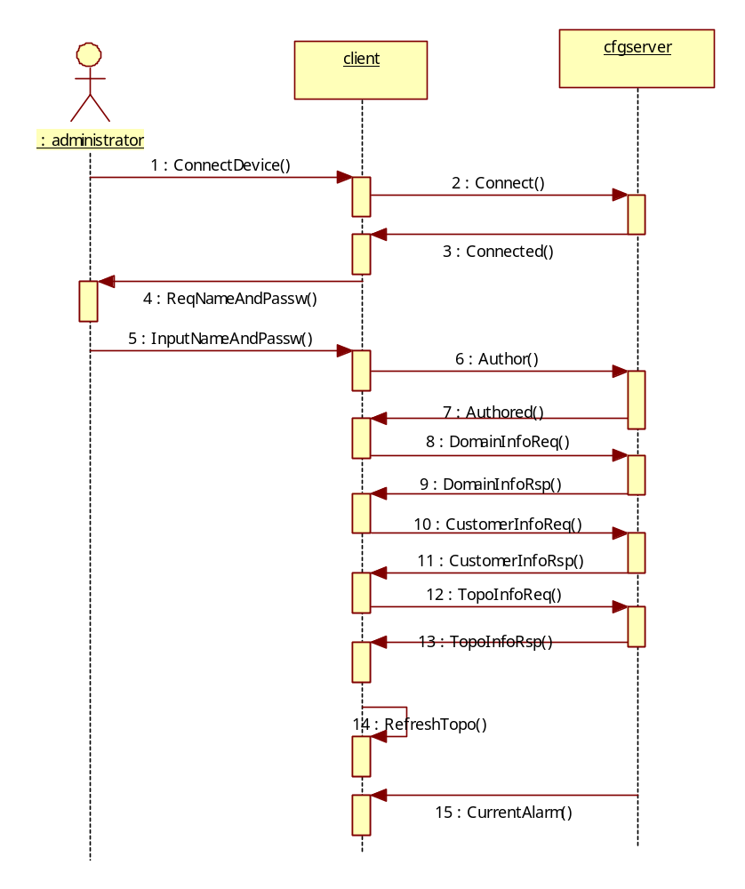

图1 客户端连接序列图

类图分析

用例设计实现

分析到设计的可追溯性

最小化设计用例的实现

特定平台的用例的实现

拓扑图用例

用例说明
客户端需要展示已连接的KDM2800(E)的组网拓扑图。要正确表达设备间的级联、堆叠、隶属关系。拓扑图可以有多个根节点，表达没有关系的多个KDM2800（E）设备。拓扑图上可展示设备名称、设备类型，上下线状态。当设备入网、退网、状态变化时，拓扑图需要及时更新。

用例分析实现

拓扑图基本流
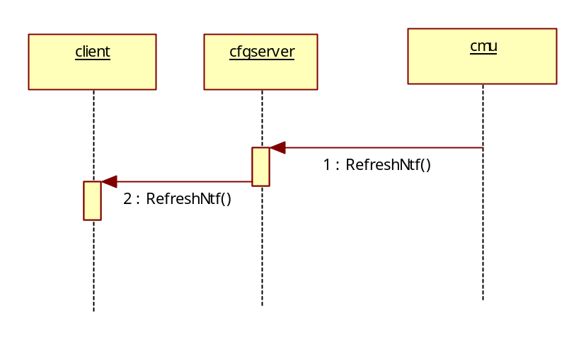
图1 拓扑序列图

类图分析

用例设计实现

分析到设计的可追溯性

最小化设计用例的实现

特定平台的用例的实现

设备控制用例（老版本已实现）

用例说明
控制台需要提供便捷的操作方式实现重启、关闭、恢复出厂默认配置、软件版本升级。

用例分析实现

设备控制基本流
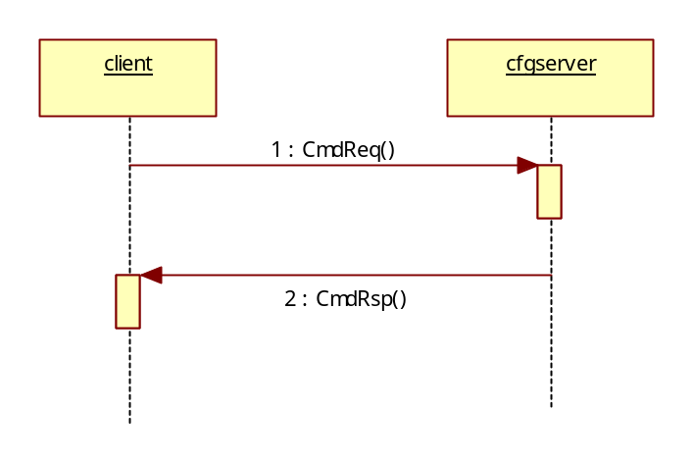

图1 设备控制序列图

类图分析

用例设计实现

分析到设计的可追溯性

最小化设计用例的实现

特定平台的用例的实现

KDM2800(E)设备状态用例

用例说明
控制台需要提供便捷的操作方式手动查询设备状态，包括设备硬件状态(CPU、内存)和业务状态（转发视频路数、录像路数、录像回放路数、可用录像空间大小、已用录像空间大小）

用例分析实现

设备状态查询基本流
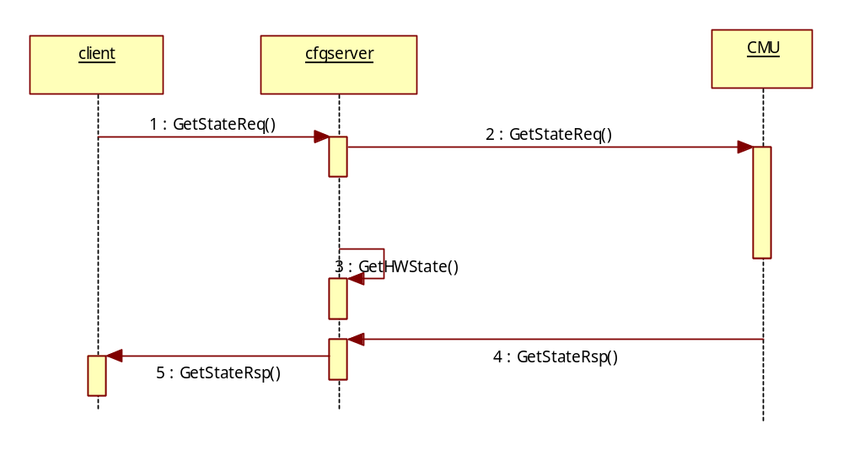

图1 设备状态序列图

类图分析

用例设计实现

分析到设计的可追溯性

最小化设计用例的实现

特定平台的用例的实现

设备配置用例

用例说明
控制台配置KDM2800(E)：网络参数、组网关系、软件模块启动\关闭。需要只能配置的导出/导出功能。
级联配置：主设备记录从设备IP地址，并。从设备配置启动模块，主设备IP地址，模块ID。

用例分析实现

设备配置基本流
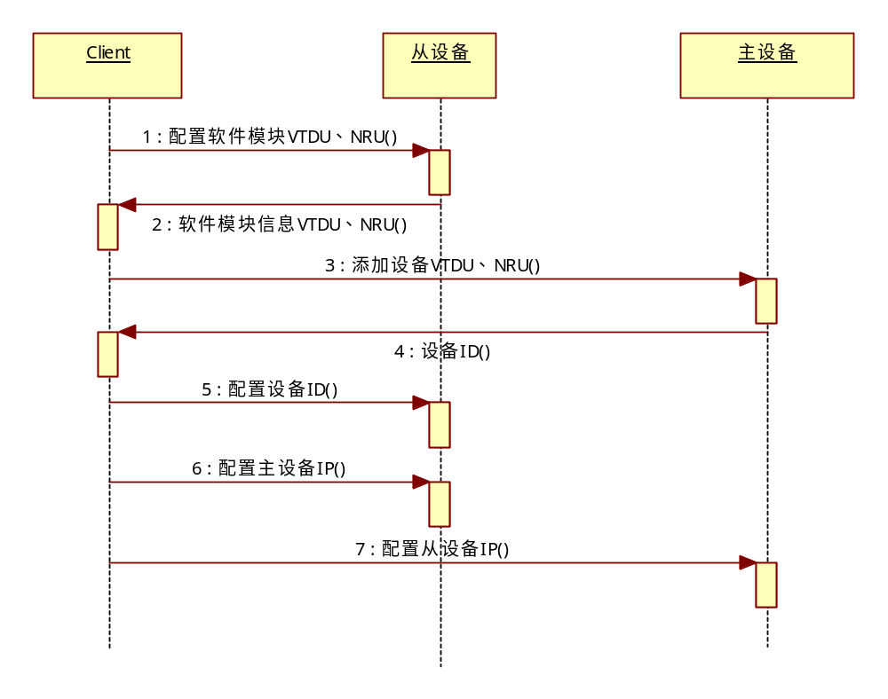

图1 堆叠配置序列图
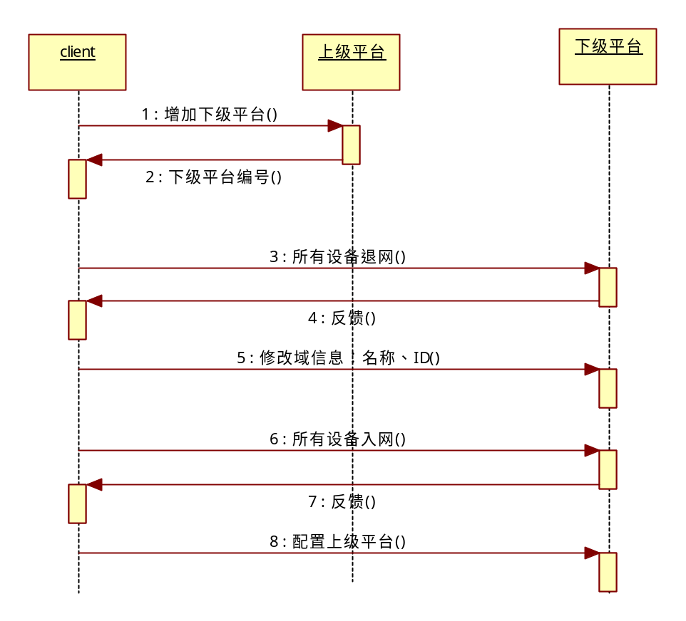
图 级联配置

类图分析

用例设计实现

分析到设计的可追溯性

最小化设计用例的实现

特定平台的用例的实现

3ac业务用例

用例说明
域信息查询修改、客户信息查询修改、设备入网/退网/停用/启用、Licence查询/升级。

用例分析实现

3ac业务基本流
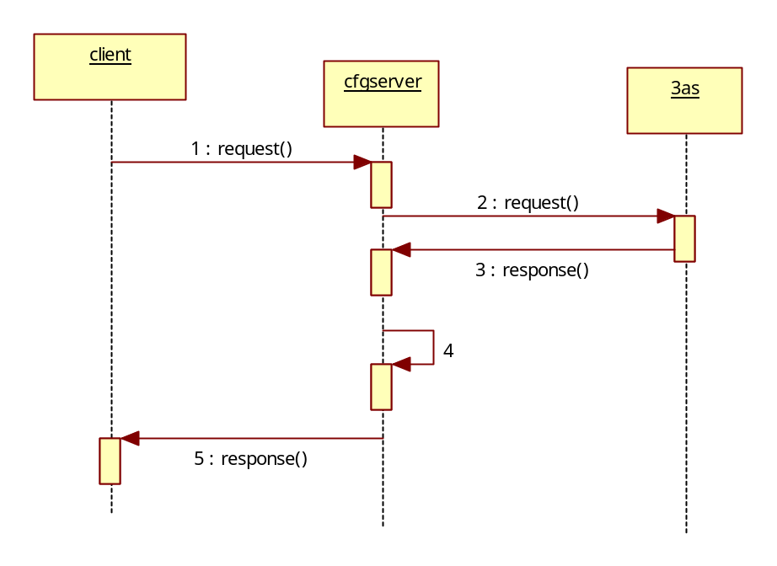

图1 3as业务序列图

类图分析

用例设计实现

分析到设计的可追溯性

最小化设计用例的实现

特定平台的用例的实现

磁盘管理用例

用例说明
可配置USB硬盘和IP SAN。可显示USB硬盘和IP SAN的状态。USB硬盘继承老版本，主要实现IP SAN配置功能。

用例分析实现

磁盘管理基本流
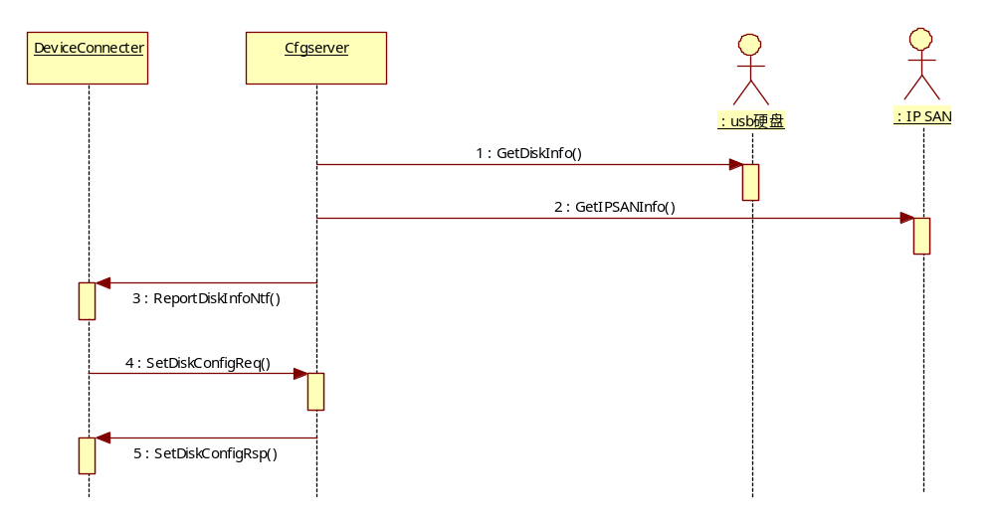

图1 设备搜索序列图

类图分析

用例设计实现

分析到设计的可追溯性

最小化设计用例的实现

特定平台的用例的实现

告警管理用例

用例说明
当前设备告警展示。客户端展示已产生未恢复的告警。服务端在内存中记录已产生未恢复的告警，当有客户端连接上时，传递给客户端。

用例分析实现

告警管理基本流

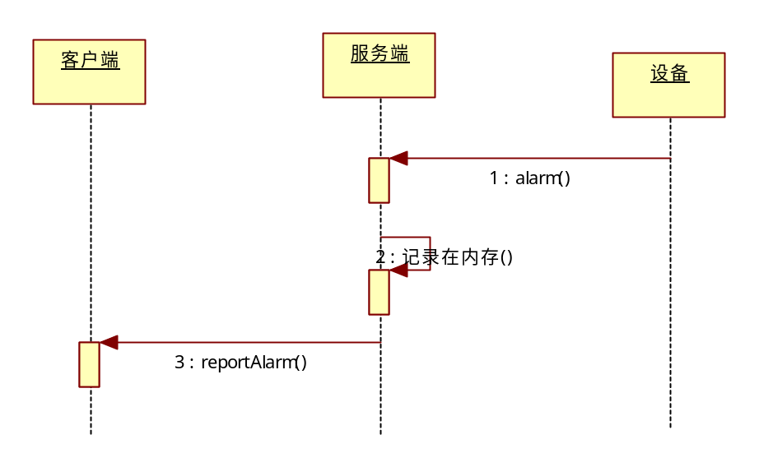
图1 告警产生序列图
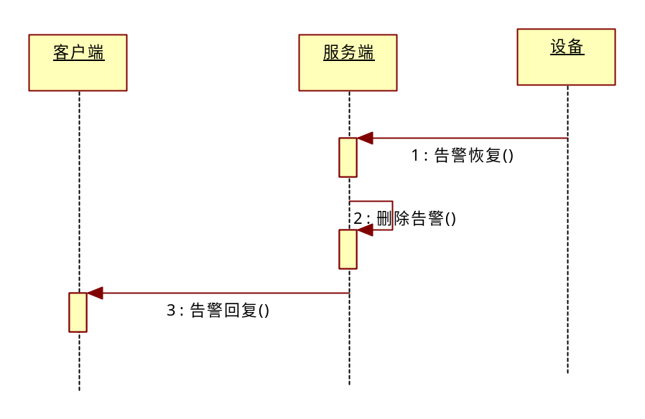
图 告警恢复

类图分析

用例设计实现

分析到设计的可追溯性

最小化设计用例的实现

特定平台的用例的实现

